

Module voortplanting

Tekstboek 3HV

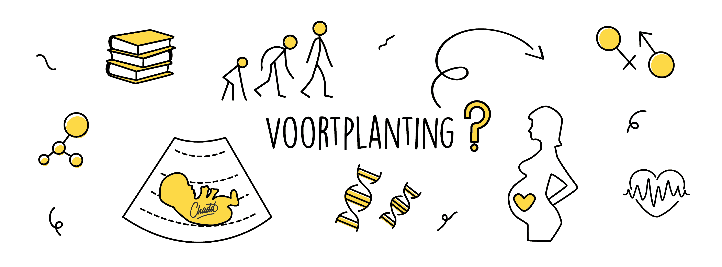

Naam: _____________________________________
Inhoudsopgave

Leerdoelen 4
Hoofdstuk 1 Ons lichaam 7
1.1 Onze geslachtskenmerken 7
1.2 De vrouwelijke geslachtorganen 8
1.3 De menstruatiecyclus 9
1.4 De mannelijke geslachtorganen 10
Hoofdstuk 2 Bevruchting en zwangerschap 11
2.1 Bevruchting 11
2.2 De zwangerschap 12
2.3 De bevalling 14
2.3 Onderzoeken tijdens de zwangerschap 16
2.4 Tweelingen 19
2.4 Zwanger en nu? 20
Hoofdstuk 3 Hormonen 21
3.1 Hormonen 21
3.2 Geslachtshormonen van de man 21
3.3 Geslachtshormonen van de vrouw 21
Hoofdstuk 4 Voorbehoedsmiddelen 24
4.1 Condooms 24
4.2 De pil 25
4.3 Hormoonspiraaltje 26
4.4 Sterilisatie 26
4.5 Onbetrouwbare methoden 27
4.5 Morning afterpil 29
4.6 Om over na te denken 29
4.7 Transgender en veilige seks 31
Hoofdstuk 5 Gezond zijn en blijven 33
5.1 SOA’s 33
5.2 HIV en aids 33
5.3 Chlamydia 34
5.4 Gonorroe 34
5.5 Genitale wratten 35
5.6 Herpes genitalis 35
5.7 Hepatitis B 35
5.8 Wat te doen bij de verdenking op een SOA 36
5.9 Candida 36

Leerdoelen

Hoofdstuk | Leerdoel | Beheers ik
1: Ons lichaam | Je kunt de vrouwelijke- en mannelijke geslachtskenmerken en geslachtsorganen benoemen
 | Je kunt de functie van de geslachtsorganen benoemen
 | Je weet het verschil tussen primaire- en secundaire geslachtskenmerken en kunt ze benoemen
 | Je kan de menstruatiecyclus en de rijping van de eicel uitleggen
2: Bevruchting en zwangerschap | Je kunt de weg van de eicel en de zaadcel naar de eileider beschrijven
 | Je kunt de 2 fasen van de zwangerschap benoemen en beschrijven
 | Je kan de stofwisseling tussen kindje en moeder beschrijven
 | Je kan de 3 fasen van de bevalling benoemen en beschrijven
Je kan de volgende prenatale onderzoeken beschrijven:
-Bloedtest
-Echo
-Vlokkentest en vruchtwaterpunctie
-NIPT test
 | Je kunt uitleggen hoe een eeneiige en twee-eiige tweeling ontstaat
 | Je weet waar je terecht kunt bij een (ongewenste) zwangerschap
 | Je kan een overtijdbehandeling en abortusbehandeling beschrijven
3: Hormonen | Je kent de functies van testosteron in het mannelijk- en vrouwelijk lichaam
 | Je kunt beschrijven hoe FSH, LH, oestrogenen en progesteron de menstruatiecyclus beïnvloeden
 | Je kunt beschrijven welke invloed HCG, oestrogenen en progesteron hebben op de zwangerschap
 | Je kan een hormoonblokschema maken
4. Voorbehoeds-middelen | Je weet waartegen een condoom werkt.  Je weet hoe je een condoom moet gebruiken.  Je weet hoe je een condoom moet bewaren
Je weet waar je de pil kunt halen
Je kunt voordelen en nadelen van de pil benoemen
Je weet hoe de pil een zwangerschap voorkomt
Je weet wanneer de pil onveilig is
Je weet wie een spiraaltje kan zetten bij de vrouw
Je kunt de voordelen en nadelen van het spiraaltje benoemen
Je weet hoe een spiraaltje een zwangerschap voorkomt
Je weet wie een sterilisatie mag uitvoeren
Je kunt de voordelen en nadelen van een sterilisatie bij de man en vrouw benoemen
Je weet hoe een sterilisatie een zwangerschap voorkomt
Je kunt verschillende onbetrouwbare methoden benoemen en uitleggen waarom zij onbetrouwbaar zijn:
-Temperatuurmethode
-Kalendermethode
-Billingmethode
-Voor het zingen de kerk uit
-Combinatiemethode
Je weet waar je een morningafterpil kunt halen
Je kunt de voordelen en nadelen van de morning afterpil benoemen
Je weet hoe de morningafterpil een zwangerschap voorkomt
5 SOA’s | Je weet op welke manieren HIV/aids kan worden overgedragen  Je kunt de symptomen van HIV/aids benoemen  Je kunt de behandeling van HIV/aids benoemen
Je weet op welke manier chlamydia kan worden overgedragen
Je kunt de symptomen van chlamydia benoemen
Je kunt de behandeling van chlamydia benoemen
Je weet op welke manier gonorroe wordt overgedragen
Je kunt de symptomen van gonorroe benoemen
Je kunt de behandeling van gonorroe benoemen
Je weet op welke manier genitale wratten kan worden overgedragen
Je kunt de symptomen van genitale wratten benoemen
Je kunt de behandeling van genitale wratten benoemen
Je weet op welke manier herpes genitalis wordt overgedragen
Je kunt de symptomen van herpes genitalis benoemen
Je kunt de behandeling van herpes genitalis benoemen
Je weet op welke manieren hepatitis B worden overgedragen
Je kunt de symptomen van hepatitis B benoemen
Je kunt de behandeling van hepatitis B benoemen
Je weet waar je een SOA test kan laten doen
Je weet hoe een SOA test verloopt
Je weet wat je moet doen bij een positieve uitslag

Hoofdstuk 1 Ons lichaam

In de onderbouw ben je al bezig geweest met het onderwerp Liefde en relaties. Voordat we beginnen aan de module voortplanting herhalen we een stukje uit de onderbouw. Je kennis is dan weer opgefrist.

Onze geslachtskenmerken

Iedereen is geboren met geslachtskenmerken. De primaire geslachtskenmerken zijn bij de geboorte aanwezig en laten zien of iemand een jongen of een meisje is. In de puberteit verandert het menselijk lichaam onder invloed van geslachtshormonen. Er ontstaan dan secundaire geslachtskenmerken. Sommige geslachtskenmerken ontstaan bij zowel jongens als meisjes en sommigen ontstaan alleen bij jongens of alleen bij meisjes. In onderstaande afbeelding zie je de primaire- en secundaire geslachtskenmerken bij mannen en vrouwen.
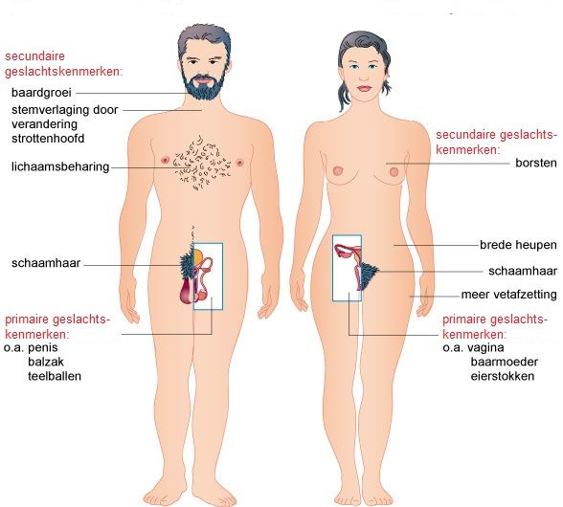
Afbeelding 1 primaire- en secundaire geslachtskenmerken bij de man en vrouw

1.2 De vrouwelijke geslachtorganen

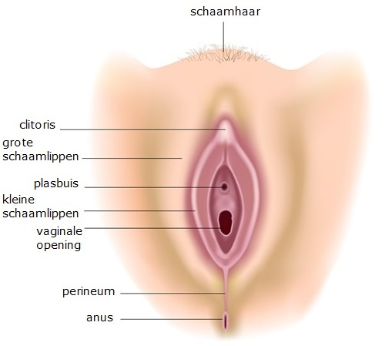
In onderstaande afbeelding zie je twee afbeeldingen van de vrouwelijke geslachtsorganen.
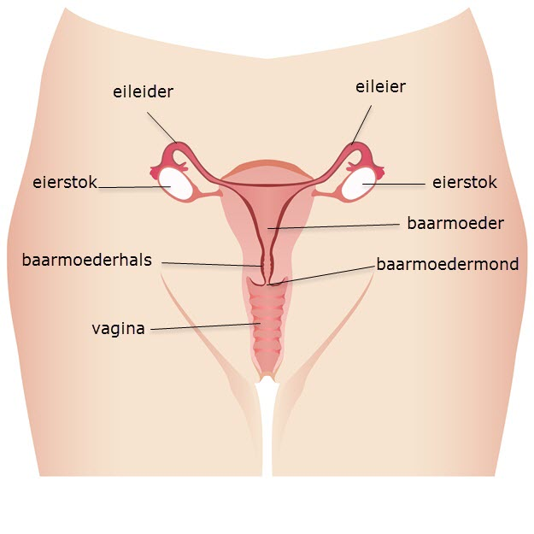

Afbeelding 2: de vrouwelijke geslachtsorganen
De vrouwelijke geslachtsorganen zijn zo gemaakt dat ze een zwangerschap kunnen volbrengen. Een meisje wordt dan ook geboren met 400.000 onrijpe eicellen in haar twee eierstokken. Vanaf de puberteit rijpt er onder invloed van geslachthormonen iedere maand 1 en soms 2 eicellen. De vrouw kan dan zwanger worden. Het rijpen van de eicel kan 2 weken voor de eerste menstruatie of 2 weken na de eerste menstruatie plaatsvinden. De vrouw kan dus vruchtbaar zijn, zonder dat ze ooit heeft gemenstrueerd.
Maar hoe gaat dit in zijn werk? Voordat een meisje wordt geboren begint de vorming van eicellen in de eierstokken, deze rijpen verder tijdens de vruchtbare periode en stoppen met rijpen tijdens de menopauze, ook wel overgang genoemd. In de eierstok zit de onrijpe eicel in een follikel (1). Dit is een klein blaasje. Vanaf de puberteit geven hormonen het startsein aan de onrijpe eicel om te gaan rijpen. Tijdens het rijpen van een eicel komt er steeds meer vocht in het follikel waardoor deze groeit (2 en 3). De eicel groeit ook en neemt voedingsstoffen op. Na ongeveer 14 dagen heeft de follikel zoveel vocht opgenomen dat hij openbarst(4). De rijpe eicel komt dan terecht in de eileider. Het vrijkomen van deze eicel van de eierstok naar de eileider noemen we de ovulatie. De lege follikel verschrompelt en verandert in een endocriene structuur die we het gele lichaam of corpus luteum noemen die het hormoon progesteron afgeeft. Als de vrouw niet zwanger wordt breekt ongeveer 12 dagen na de ovulatie wordt het corpus luteum af en de menstruatiecyclus begint weer overnieuw. (5 en 6).
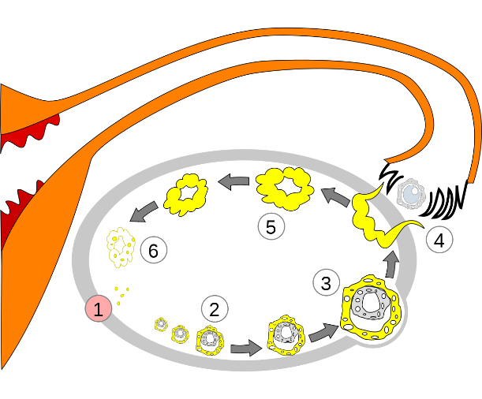
Afbeelding 3: Rijpen van de eicel
Na de eisprong vervoert de eileider de eicel richting de baarmoeder die zich hierop heeft voorbereid. Als de man klaarkomt tijdens het vrijen komen miljoenen zaadcellen in de vagina tegen de baarmoedermond. De zaadcellen zwemmen via de baarmoeder naar de eileider waar ze de eicel kunnen bevruchten. De zaadcellen hebben hiervoor ongeveer 3 dagen de tijd. Daarna sterven zij. Als de eicel niet wordt bevrucht door een zaadcel sterft de eicel na 12 tot 24 uur.
Wordt de eicel wel bevrucht dan zal de bevruchte eicel zich gaan delen en gaat zij via de eileider naar de baarmoeder. Hier kan de eicel zich in het baarmoederslijmvlies nestelen.

1.3 De menstruatiecyclus

Het vrouwelijk lichaam bereidt iedere maand de baarmoeder voor op de bevruchte eicel. Dit gebeurt in een cyclus, de menstruatiecyclus genaamd.
De menstruatiecyclus begint met de menstruatie. De vrouw verliest in enkele dagen menstruatievocht dat bestaat uit slijm en bloed. Ondertussen begint in de eierstok de eicel te rijpen. Na de menstruatie wordt het baarmoederslijmvlies dikker, waardoor het geschikt wordt voor de innesteling van de bevruchte eicel. Op ongeveer dag 14 vindt de ovulatie plaats. Het baarmoederslijmvlies blijft dik. De onbevruchte eicel sterft. Doordat er geen bevruchte eicel aankomt in de baarmoeder, wordt het baarmoederslijmvlies op dag 28 weer afgebroken en begint de menstruatiecyclus overnieuw. Dit zie je in onderstaande afbeelding.
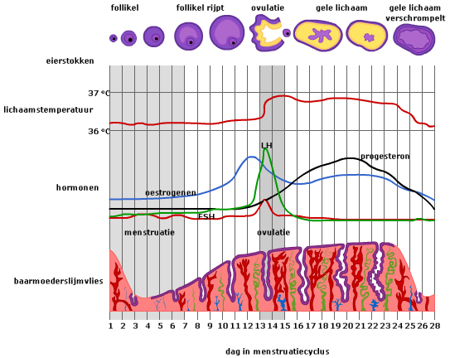
Follikel en eicel

Lichaamstemperatuur

Geslachtshormonen

Dikte van het baarmoederslijmvlies

Afbeelding 4: De menstruatiecyclus

1.4 De mannelijke geslachtorganen

In onderstaande afbeelding zie je de inwendige en uitwendige geslachtsorganen van de man.
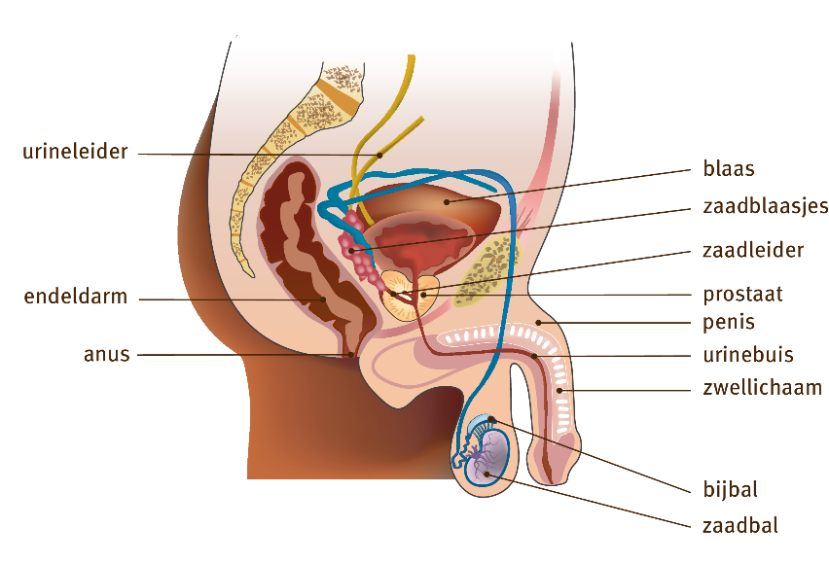
Afbeelding 5: Geslachtsorganen man
De mannelijke geslachtsorganen zijn gemaakt om zaadcellen te produceren om een vrouw te bevruchten. In de puberteit maken de zaadballen onder invloed van de geslachtshormonen zaadcellen. Deze zaadcellen worden opgeslagen in de bijballen. Vanaf dat moment is de man vruchtbaar.
Als de man een erectie krijgt wordt zijn penis stijf, doordat de zwellichamen zich vullen met bloed. Doordat de penis van de man beweegt in de vagina van de vrouw, wordt de penis geprikkeld. Dit geeft een fijn gevoel en de man kan klaarkomen wat een zaadlozing kan veroorzaken. De spiertjes in de bijballen trekken samen en persen meer dan 100 miljoen zaadcellen de zaadleiders in. De zaadcellen komen via de zaadleiders langs de prostaat en de zaadblaasjes. Deze voegen vocht toe. Het vocht samen met de zaadcellen noemen we sperma. Het sperma komt bij de prostaat in de urinebuis. Via de urinebuis verlaat het sperma de penis. Dit heet de zaadlozing. Tijdens de zaadlozing knijpt de prostaat de urinebuis samen bij de blaas, zodat alleen het sperma en geen urine door de penis naar buiten komt.
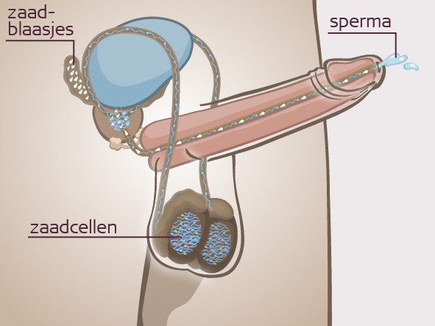
Afbeelding 6: Zaadlozing

Hoofdstuk 2 Bevruchting en zwangerschap

2.1 Bevruchting

Als een man en vrouw rond de eisprong vrijen kan de eicel in de eileider bevrucht worden. De zaadcellen komen via de vagina door de baarmoedermond in de baarmoeder. Vandaar gaan ze verder naar één van de twee eileiders. Een groot deel van de zaadcellen sterft tijdens de tocht. Uiteindelijk komt een klein deel van de zaadcellen bij de eicel terecht. Eén van deze zaadcellen kan de eicel bevruchten. In onderstaande afbeelding zie je een zaadcel die een eicel bevrucht. Hij dringt door de buitenste laag en verliest vervolgens zijn staart. De buitenste laag van de eicel wordt ondoordringbaar. Er kan niet stiekem een tweede zaadcel naar binnen om de eicel te bevruchten.
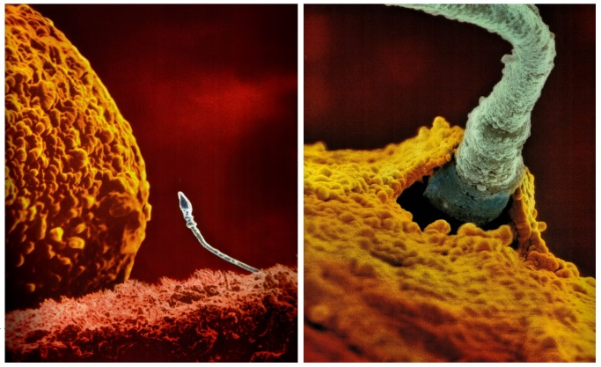
Afbeelding 7: bevruchting
De kern van de zaadcel bevat de chromosomen van vader. Chromosomen zijn lange draden in de celkern die erfelijke informatie bevatten. De kern van de zaadcel smelt samen met de kern van de eicel die de chromosomen van moeder bevat. Samen vormen zij de kern van de bevruchte eicel met zowel chromosomen van vader als van moeder.
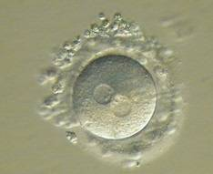
Afbeelding 8: De eicel met de kern van de zaadcel en de kern van de eicel vlak voor de samensmelting
Tijdens het rijpen van de eicel in de eierstok heeft de eicel voedingsstoffen opgenomen. Deze voedingsstoffen worden nu gebruikt om de reis van de eileider naar de baarmoeder te kunnen maken. De trilharen in de eileider duwen de eicel richting de baarmoeder. Tijdens deze reis gaat de eicel zich delen. 1 cel deelt zich in 2 cellen die zich delen in 4 cellen enz. Na verloop van tijd ontstaat er een bolletje cellen. Op de volgende pagina zie je dit in afbeelding 9.
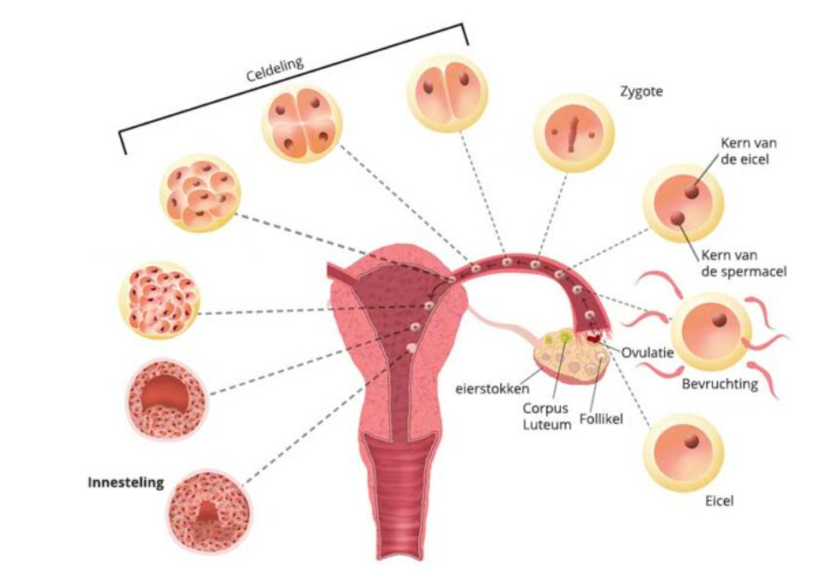
Afbeelding 9: Delen van de eicel en innesteling
Ongeveer 6 dagen na de bevruchting is het bolletje in de baarmoeder en hecht zich vast aan het baarmoederslijmvlies. Dit heet de innesteling. Vanaf de innesteling is de vrouw zwanger. Het bolletje cellen neemt voedingsstoffen op uit het baarmoederslijmvlies. Het vrouwelijk lichaam gaat hormonen aanmaken om de zwangerschap in stand te houden. Door deze hormonen kan een vrouw zwangerschapskwaaltjes krijgen aan het begin van de zwangerschap.

2.2 De zwangerschap

Na de innesteling is de vrouw zwanger. De zwangerschap kun je in 2 fasen indelen:
- De eerste 12 weken. Tijdens deze periode ontstaan alle organen van het kindje. Het ongeboren kindje noemen we een embryo.
- Week 12 tot aan de geboorte. Na 12 weken zijn alle organen aangelegd. Vanaf dat moment groeit het kindje. De organen ontwikkelen zich om te werken na de geboorte. In deze periode noemen we het ongeboren kindje een foetus.
De eerste 12 weken van een zwangerschap zijn het meest spannend. In deze tijd worden alle organen aangelegd, de placenta en de navelstreng. Één op de tien zwangerschappen gaan mis en eindigen in een miskraam, waarbij het embryo wordt afgestoten.
Op de plaats waar het bolletje cellen zich heeft vastgehecht aan het baarmoederslijmvlies groeit de placenta. Aan de placenta zit de navelstreng. Via de navelstreng is het embryo verbonden met de placenta. Het embryo zelf zit beschermd in vruchtvliezen. In de vruchtvliezen zit vruchtwater. In onderstaande afbeelding zie je het embryo met de navelstreng en een gedeelte van de placenta.
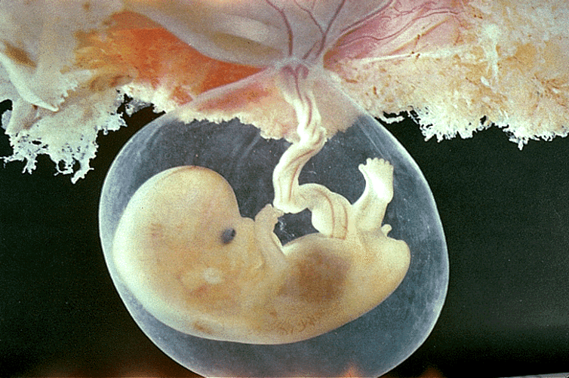
Afbeelding 10: Embryo
De navelstreng is een belangrijke verbinding met de moeder. In de navelstreng zitten drie bloedvaten: twee navelstrengslagaders en één navelstrengader. De navelstrengader vervoert het bloed van de placenta naar het embryo. De navelstrengslagaders vervoeren het bloed van het embryo naar de placenta. Om dit belangrijke systeem aan te leggen is twaalf weken nodig.
In de placenta vertakken de bloedvaten zich tot haarvaatjes. Deze lopen vlak langs de haarvaatjes van de moeder. De wanden van de haarvaatjes zijn erg dun. Zo kunnen voedingsstoffen, zuurstof en afvalstoffen worden uitgewisseld tussen het bloed van moeder en kindje.
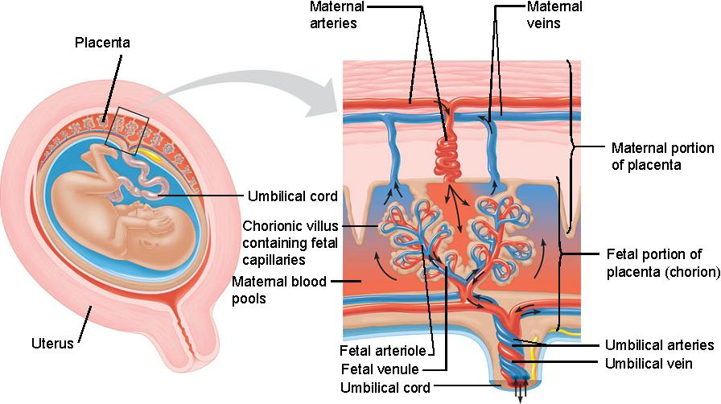

Bloedvaten moeder

Bloedvaten kindje

Navelstreng

Afbeelding 11: Stofwisseling placenta
Via de placenta en navelstreng kunnen ook andere stoffen bij het kindje komen. Denk aan schadelijke stoffen zoals alcohol, drugs, medicijnen en nicotine. Alles wat je als moeder binnenkrijgt gaat ook naar het kindje. Ook ziekteverwekkers kunnen via de placenta en navelstreng naar het kindje. In de eerste 12 weken van de zwangerschap, als alles wordt aangelegd, kunnen deze het meeste schade aanrichten.
Tijdens de zwangerschap groeit en ontwikkelt het kindje zich verder. Na 40 weken is het kindje klaar en wordt hij/zij geboren.
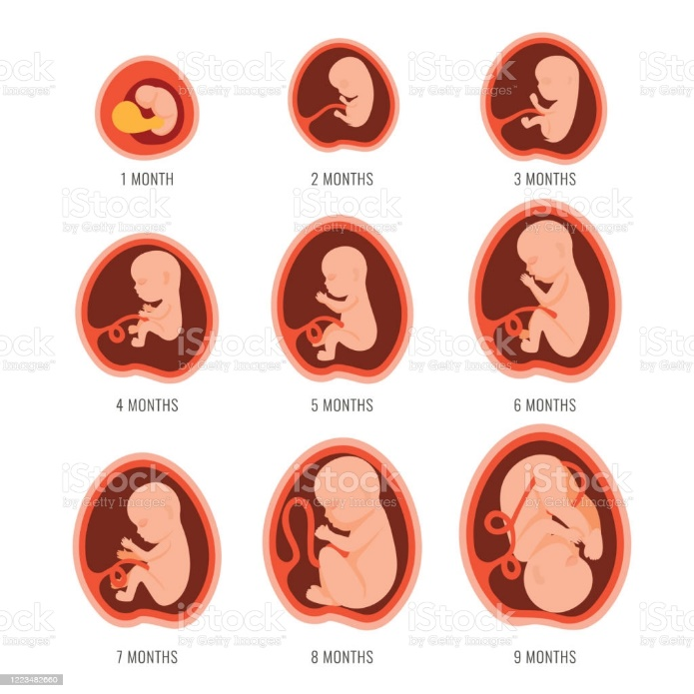
Afbeelding 12: Groei kindje in de baarmoeder

2.3 De bevalling

Enkele weken voor de geboorte begint de indaling. De baby gaat met het hoofdje naar beneden liggen tegen de baarmoedermond. Het kindje ligt dan in het bekken.
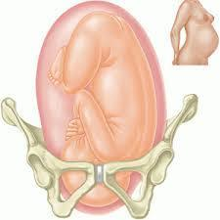
Afbeelding 13: Indaling
Tussen de 37 en 42 weken worden de meeste kindjes geboren. De bevalling van een kindje gaat in drie fasen:
- Ontsluiting. Vlak voor de ontsluiting breken vaak de vliezen en komt er wat vruchtwater naar buiten. De vrouw krijgt weeën. Bij weeën trekken de spieren van de baarmoederwand zich krachtig samen. De baarmoedermond gaat open staan. De weeën volgen zich steeds sneller op en duwen de baby naar beneden tegen de baarmoedermond. Als de baarmoedermond 10 centimeter open staat kan de baby geboren worden.
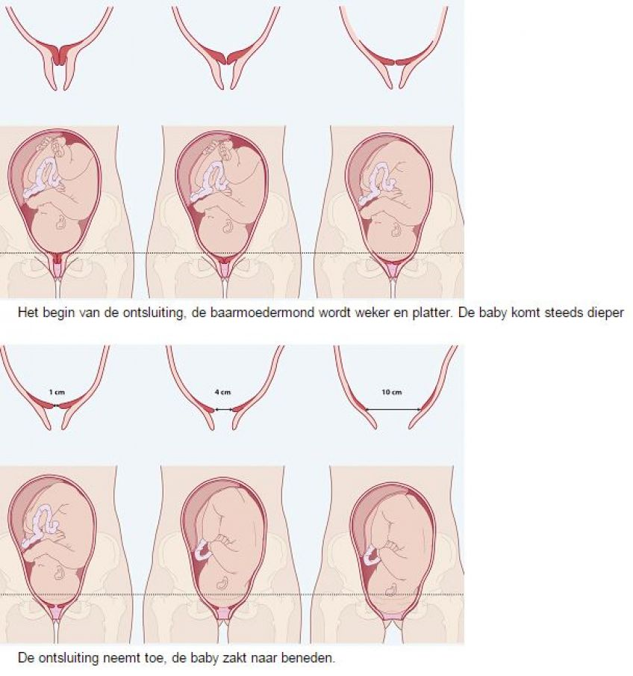
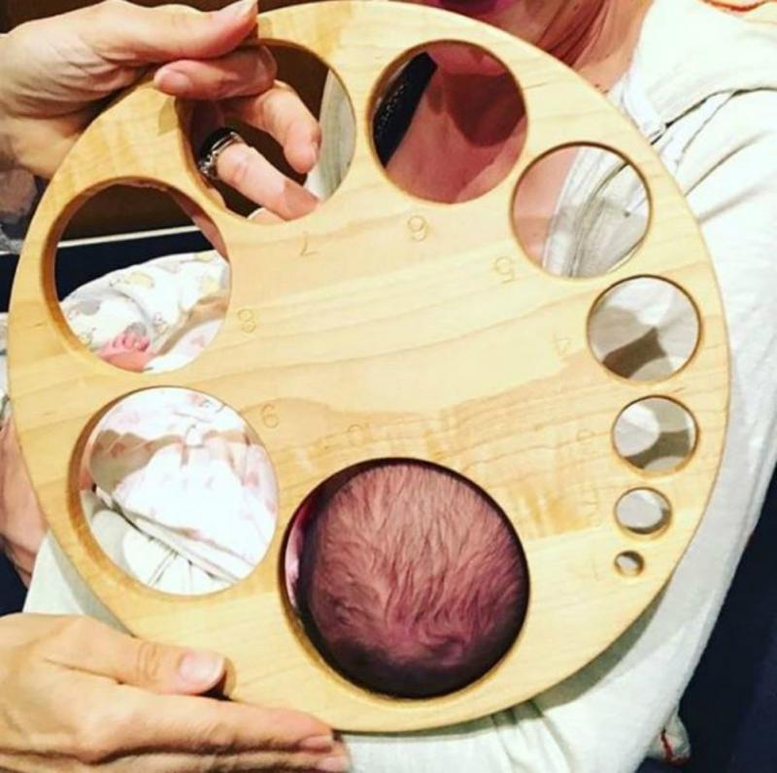

Afbeelding 14: De ontsluitingsfase
- Uitdrijving. In de tweede fase worden de weeën krachtiger en worden persweeën. De persweeën zijn krachtige samentrekkingen van de baarmoeder en duwen de baby door de vagina naar buiten. Dit is het moment waarop de baby wordt geboren. Als de baby is geboren moet hij zelf gaan ademhalen. Vaak huilt de baby, waaraan je goed kan horen dat de ademhaling werkt. De navelstreng wordt doorgeknipt.
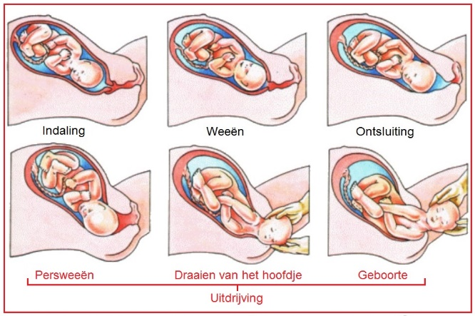

Afbeelding 15: De uitdrijving
- Nageboorte. Nadat de baby is geboren blijft de baarmoeder zich nog samentrekken. De placenta en de vruchtvliezen samen met de resten van de navelstreng komen eruit. Dit noem je de nageboorte.
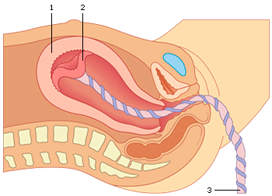
Afbeelding 16: Nageboorte
Soms ligt een kindje niet goed met het hoofdje naar beneden. Hij kan ook met de billen richting de baarmoedermond liggen. We noemen dit een stuitligging. De placenta kan voor de baarmoedermond liggen of het bekken van de vrouw is te smal voor de grootte van het kindje. Dit maakt de bevalling veel zwaarder en/of risicovoller. Een arts kan besluiten om een keizersnee te doen. De chirurg maakt een snee in de buikwand en de baarmoeder. Door de snee kan de arts het kindje naar buiten halen. Ook de nageboorte wordt via de snee uit de baarmoeder gehaald.
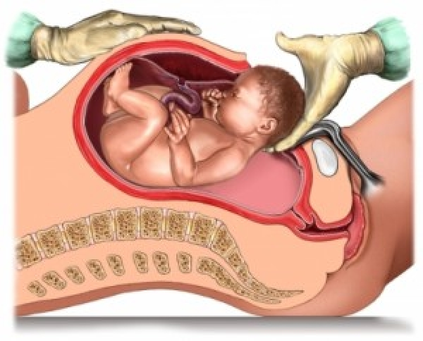
Afbeelding 17: Keizersnede

2.3 Onderzoeken tijdens de zwangerschap

In Nederland kun je als vrouw kiezen voor verschillende onderzoeken tijdens een zwangerschap. De verloskundige of arts kan tijdens de zwangerschap kijken of het kindje goed groeit, het lichaam van de vrouw zich goed aanpast aan de zwangerschap en of het kindje afwijkingen heeft. De onderzoeken kunnen heel fijn zijn, maar kan ook voor ethische beslissingen zorgen.

Bloedonderzoeken
Tijdens de zwangerschap wordt het bloed van de vrouw onderzocht op de volgende dingen:
-SOA’s zoals Aids
-Je bloedgroep voor als er een bloedtransfusie nodig is bij veel bloedverlies tijdens de bevalling
-Hemoglobine en ijzergehalte, een stofje wat kan aantonen of de vrouw bloedarmoede heeft of niet
-Rhesus en antistoffen, hier leer je in een ander hoofdstuk nog meer over. Anti-rhesus en antistoffen kunnen het bloed van de baby afbreken.
-Glucose, om te kijken of de vrouw zwangerschapssuikerziekte ontwikkeld. Het kindje kan dan te hard groeien, terwijl zijn organen soms achterblijven in ontwikkeling.
Echo
Een echo is een apparaat die met geluidgolven een beeld kan maken van de baarmoeder, placenta en kindje. De verloskundige kan met de echo zien of de placenta goed is aangelegd, de bloeddoorstroom van de placenta en navelstreng goed is, het kindje goed groeit en kan sommige afwijkingen zien. Tijdens de zwangerschap zijn er op vaste momenten echo’s. Als de verloskundige of arts afwijkingen zien dan kunnen er meer echo’s worden gemaakt.
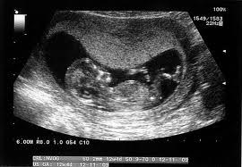
Afbeelding 18: Echo
Vlokkentest of vruchtwaterpunctie
Zwangere vrouwen die ouder zijn dan 36 jaar krijgen vaak extra onderzoeken, omdat de kans op afwijkingen groter is. Denk bijvoorbeeld aan een kindje met Downsyndroom. Ook als er erfelijke afwijkingen in de familie zijn of er zijn aanwijzingen op de echo dan kan er een vlokkentest of vruchtwaterpunctie worden gedaan. Een vlokkentest en vruchtwaterpunctie zijn niet zonder risico. Er is een kleine kans dat er een miskraam ontstaat.

Bij een vlokkentest zuigt de arts met een naald cellen van het embryo op uit de placenta. Vervolgens wordt een DNA test gedaan om afwijkingen te zien.
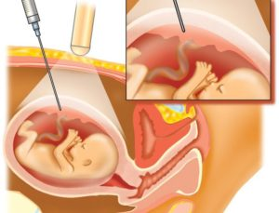
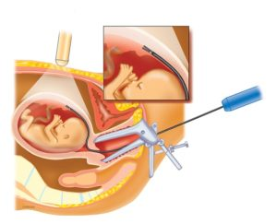

Afbeelding 19: Vaginale vlokkentest Vlokkentest via de buikwand
Bij een vruchtwaterpunctie zuigt een arts met een naald een beetje vruchtwater uit de baarmoeder. Hierin zitten cellen van het embryo waarna er een DNA test gedaan kan worden.
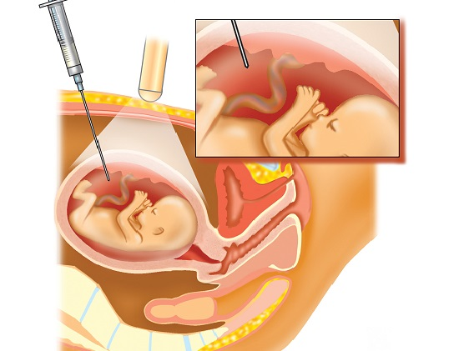
Afbeelding 20: Vruchtwaterpunctie
NIPT test
Als de vrouw 11 weken zwanger is kan ze een NIPT test laten doen. Dit is een bloedonderzoek, waarbij er uit het bloed van de moeder een aantal cellen van de placenta worden gehaald. Deze cellen bevatten veel overeenkomsten met de cellen van de baby. De NIPT test kan een aanwijzing geven voor een aantal chromosoomafwijkingen bij het kind. Na een positieve NIPT test wordt altijd extra onderzoek gedaan om zekerheid te krijgen.
Moeilijke keuzes
Uit de onderzoeken kan naar voren komen dat een kindje een aandoening of afwijking heeft. Soms blijkt dat het kindje niet levensvatbaar is en wordt de zwangerschap afgebroken via een abortus. Er kunnen ook afwijkingen naar voren komen zoals het syndroom van Down. Ouders komen dan voor de keuze te staan of zij het kindje willen laten komen of dat zij de zwangerschap willen laten afbreken. Soms komt er uit een onderzoek naar voren dat een kindje tijdens de zwangerschap extra zorg nodig heeft of na de bevalling. Gespecialiseerde artsen kunnen een kindje in de buik opereren of een bloedtransfusie geven. Soms zijn operaties direct na de bevalling nodig. Ouders kunnen zich hier samen met de arts op voorbereiden, zodat het kindje de goede zorg krijgt.

2.4 Tweelingen

Ongeveer 1 op de 60 zwangerschappen is een tweeling. Het grootste gedeelte hiervan is een twee-eiige tweeling. Ook bij een tweeling kan de eicel maar door één zaadcel worden bevrucht. Een tweeling kan op twee manieren ontstaan:
- Een eeneiige tweeling ontstaat uit één bevruchte eicel. De bevruchte eicel gaat zich delen en daarna gaat er iets mis. Het bolletje cellen valt uiteen in twee bolletjes cellen. Ieder bolletje ontwikkelt zich verder. Beide bolletjes cellen bevatten dezelfde erfelijke informatie. Een eeneiige tweeling is dus altijd van hetzelfde geslacht en lijkt sprekend op elkaar.
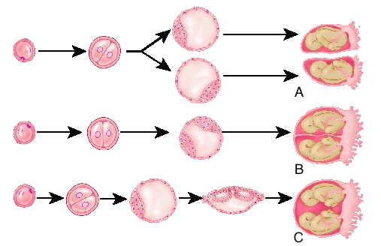
Afbeelding 21: Ontstaan van eeneiige tweeling
- Soms komen er bij de ovulatie twee eicellen vrij in plaats van één. Beide eicellen worden bevrucht en er ontstaan twee bolletjes cellen die zich innestelen. De bolletjes cellen bevatten verschillende erfelijke informatie. De tweeling kan bestaan uit twee jongens, twee meisjes of een jongen en een meisje. De kinderen lijken net zoveel op elkaar als andere broers en zussen.
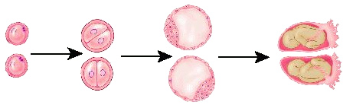
Afbeelding 22: Ontstaan twee-eiige tweeling

2.4 Zwanger en nu?

De vrouw weet dat ze zwanger is als de zwangerschapstest positief is. Een zwangerschapstest kan niet vals positief zijn. Een positieve test is 100% zwanger. De zwangerschap kan heel fijn zijn als deze is gepland of gewenst. Als de vrouw gewenst zwanger is kan ze contact opnemen met de verloskundige praktijk. Zij gaan haar begeleiden tijdens de zwangerschap.
Maar een zwangerschap kan ook een grote schok zijn. Wat doe je als je zwanger bent en nog op school zit, geen relatie hebt of geen inkomen? In Nederland kun je een zwangerschap laten afbreken bij een abortuskliniek. Welke behandeling de vrouw kan krijgen hangt af van hoelang zij zwanger is. Is de vrouw jonger dan 16 jaar heeft zij toestemming nodig van haar ouders of voogd.
Als de vrouw overtijd is, het moment dat ze ongesteld had moeten worden, doet zij een zwangerschapstest. Deze is positief. Tot 16 dagen overtijd, maximaal 44 dagen na de laatste menstruatie, kan de vrouw een overtijdsbehandeling krijgen.
De abortuspil bestaat uit meerdere medicijnen. Je neemt ze op verschillende dagen. Op de eerste dag slik je een pil die ervoor zorgt dat het zwangerschapshormoon niet meer werkt. 1 of 2 dagen later breng je 4 tabletten in je vagina in. Deze stoppen de zwangerschap. Mogelijke bijwerkingen zijn: misselijkheid, buikpijn, diarree en soms hevig bloedverlies. Soms duurt dit een aantal uren. Voordeel van de abortuspil is dat je die gewoon thuisneemt. Een abortuspil krijg je op afspraak bij een abortuskliniek. (sense.info). De vrouw kan ook kiezen voor een zuigcurettage. Hierbij wordt met een klein buisje de baarmoeder leeggezogen.
Als de vrouw langer dan 12 weken zwanger is kan ze ook een abortus krijgen. Deze ingreep is zwaarder en vaak moet ze even op de kliniek blijven. De foetus wordt verwijderd en met een buisje wordt de baarmoeder leeggezogen. In de praktijk voeren artsen tot 22 weken een abortus uit. Vanaf 24 weken is een kindje levensvatbaar en mag er geen abortus meer worden uitgevoerd.
Een abortus is altijd een moeilijke keuze en een heftige ingreep. Het is goed om samen na te denken hoe je een zwangerschap kunt voorkomen.

Hoofdstuk 3 Hormonen

3.1 Hormonen

De hersen regelen de werking van al je organen door berichten naar ze te sturen. Deze berichten kunnen via het zenuwstelsel of via hormonen worden verstuurd. Hormonen zijn speciale regelstoffen die worden gemaakt in hormoonklieren en worden afgegeven aan het bloed om vervoerd te worden naar het doelorgaan. Alleen het doelorgaan kan reageren op het hormoon, alle andere organen waar het hormoon langs komt kunnen niet op het hormoon reageren.
In de module regeling leer je meer over de werking van hormonen. In dit hoofdstuk kijken we specifiek naar de werking van geslachtshormonen bij de man en vrouw.

3.2 Geslachtshormonen van de man

Testosteron wordt gezien als het mannelijke geslachtshormoon. Voor de puberteit is de concentratie testosteron in het lichaam laag en in de puberteit stijgt deze naar volwassen waarden (7 mg per dag). Testosteron wordt bij mannen gemaakt in de teelballen en in de bijnieren. Ook bij vrouwen komt testosteron voor in het lichaam. Vrouwen maken testosteron in mindere mate in de eierstokken en in de bijnieren (1-2 mg per dag).
Testosteron is een belangrijk hormoon in het lichaam dat meerdere functies heeft.
-Tijdens de zwangerschap zorgt testosteron voor de ontwikkeling van primaire mannelijke geslachtskenmerken.
-Tijdens de puberteit zorgt testosteron voor de ontwikkeling van secundaire mannelijke geslachtskenmerken.
-Na de puberteit zorgt testosteron voor het in stand houden van de mannelijke geslachtskenmerken en de aanmaak van sperma.
-Testosteron stimuleert de groei van skeletspieren.
-Bij zowel mannen als vrouwen is testosteron een belangrijk hormoon voor het libido. Testosteron zorgt voor een seksueel verlangen.

3.3 Geslachtshormonen van de vrouw

In de puberteit gaat het lichaam van de vrouw meer vrouwelijke geslachtshormonen aanmaken. Deze hebben invloed op de menstruatiecyclus en de secundaire vrouwelijke geslachtskenmerken.
In hoofdstuk 1 heb je kunnen lezen dat de menstruatiecyclus start met de menstruatie. De start van de cyclus wordt aangestuurd door hormonen die worden gemaakt in de hypofyse. Dit is een kleine hormoonklier in je hersenen. De hypofyse maakt twee geslachtshormonen follikelstimulerend hormoon (FSH) en luteïniserend hormoon (LH). Aan het begin van de menstruatiecyclus produceert de hypofyse FSH wat via het bloed naar de eierstokken wordt vervoerd. In de eierstokken zorgt FSH ervoor dat de follikel gaat groeien en de eicel zich gaat ontwikkelen. Het follikel gaat op dat moment oestrogenen produceren. Oestrogenen is een groep van 3 verschillende vrouwelijke geslachtshormonen. Onder invloed van oestrogenen bereidt het baarmoederslijmvlies zich voor op een zwangerschap en wordt dikker. Daarnaast zorgen oestrogenen voor dat de vrouw een hoger libido heeft, bevorderen ze de bot- en spiergroei en zorgen ze dat de vrouwelijke secundaire geslachtskenmerken worden gevormd.
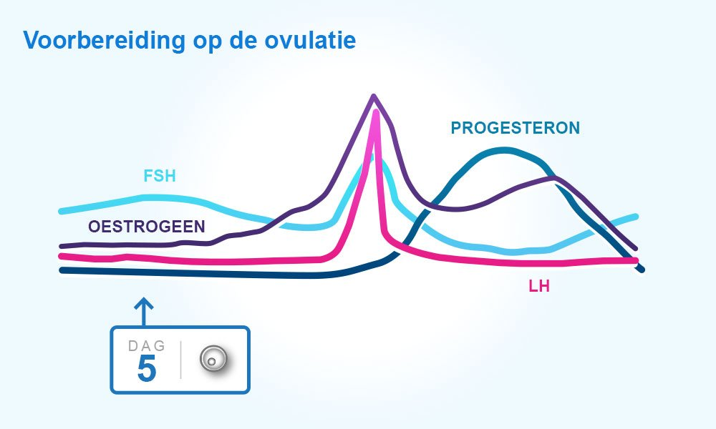
Afbeelding 22: Hormoonspiegels aan het begin van de menstruatiecyclus
Door de stijging van oestrogeen in het vrouwelijk lichaam wordt een snelle stijging van het hormoon FSH en LH veroorzaakt. LH zorgt ervoor dat het follikel openscheurt zodat de eicel naar de eileider kan springen, de ovulatie.
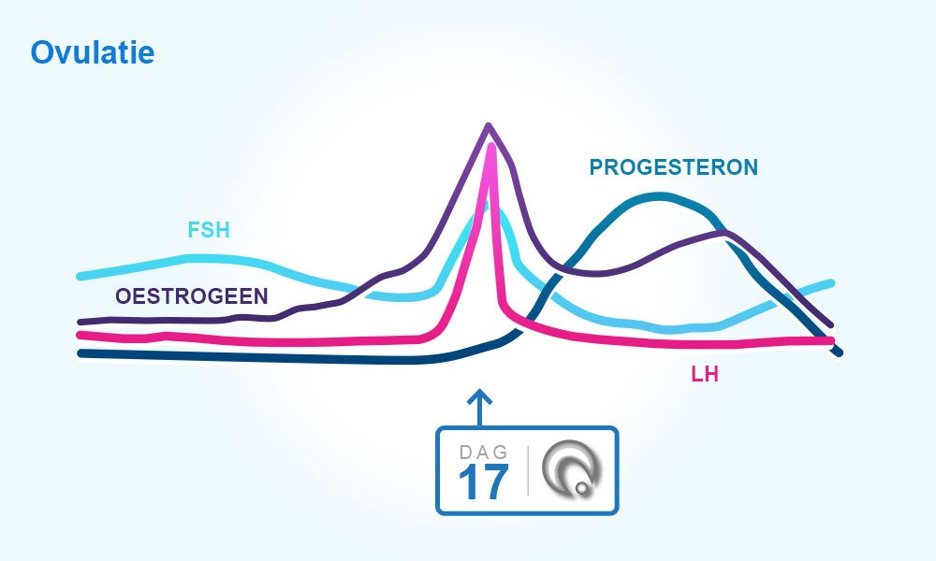
Afbeelding 23: Hormoonspiegels rond de ovulatie
Na de ovulatie kan de eicel 24 uur overleven in de eileider. Het hormoon progesteron zorgt ervoor dat de baarmoeder zich verder voorbereidt op de eventuele zwangerschap. Het lege follikel begint nu te verschrompelen. Ondertussen blijft dit follikel nog steeds oestrogeen en progesteron maken.
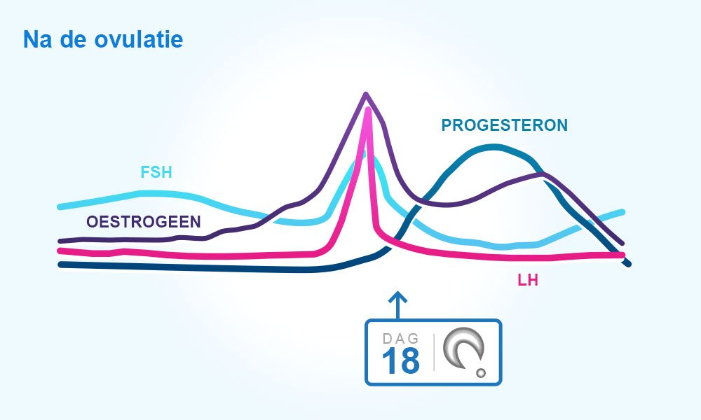
Afbeelding 24: Hormoonspiegels vlak na de ovulatie
De eicel is afgestorven en het lege follikel krimpt verder. De hoeveelheid progesteron en oestrogeen in het lichaam neemt af. Zonder hoge hoeveelheden progesteron en oestrogeen kan de baarmoeder het baarmoederslijmvlies niet intact houden en breekt af. Dit is het begin van de menstruatie.
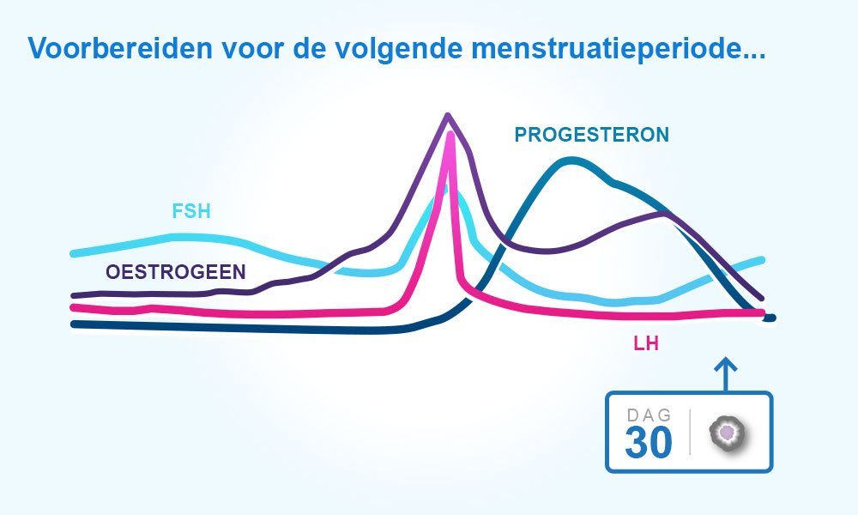
Afbeelding 25: Hormoonspiegels begin van de menstruatie
Als de eicel bevrucht wordt verandert de hormoonspiegel van de vrouw. Het baarmoederslijmvlies moet intact blijven om de zwangerschap te voldragen. De bevruchte eicel gaat in ongeveer 6 dagen tijd van de eileider naar de baarmoeder en nestelt zich in het baarmoederslijmvlies. Het vrouwelijk lichaam maakt het hormoon HCG aan. Dit is een zwangerschapshormoon en komt alleen tijdens een zwangerschap voor in het vrouwelijk lichaam. Als de vrouw een zwangerschapstest doet, reageert de test op dit hormoon. Door HCG blijft het lege follikel bestaan. Het lege follikel blijft progesteron en oestrogeen maken, zodat de placenta kan worden aangelegd. Oestrogeen zorgt ervoor dat de placenta en de bloedvaten goed worden aangelegd. Progesteron zorgt ervoor dat het baarmoederslijmvlies intact blijft en het kindje niet wordt afgestoten.
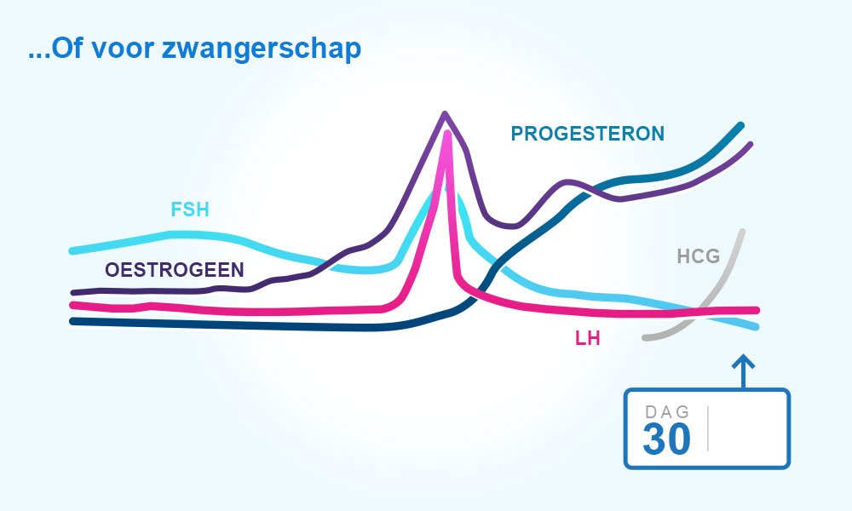
Afbeelding 26: Hormoonspiegels aan het begin van de zwangerschap

3.4 Regulatie van de vrouwelijke voortplanting
De hormoonafgifte tijdens de menstruatiecyclus moet gecoördineerd verlopen. Gebeurt dit niet is de vrouw onvruchtbaar, ook al heeft ze een perfecte baarmoeder. Een vrouw die een ovulatie heeft gehad, maar een baarmoeder die zich niet voorbereidt heeft op de bevruchte eicel kan niet een embryo laten groeien en is dus ook onvruchtbaar. Om ervoor te zorgen dat alle systemen goed samenwerken en klaar zijn om hun taak in het systeem goed en op tijd uit te voeren is er een ingewikkeld regulatiesysteem van hormonen. Dit systeem wordt gereguleerd door hormonen van de hypofyse en de geslachtsorganen.
In onderstaand blokschema staat dit systeem uitgelegd.
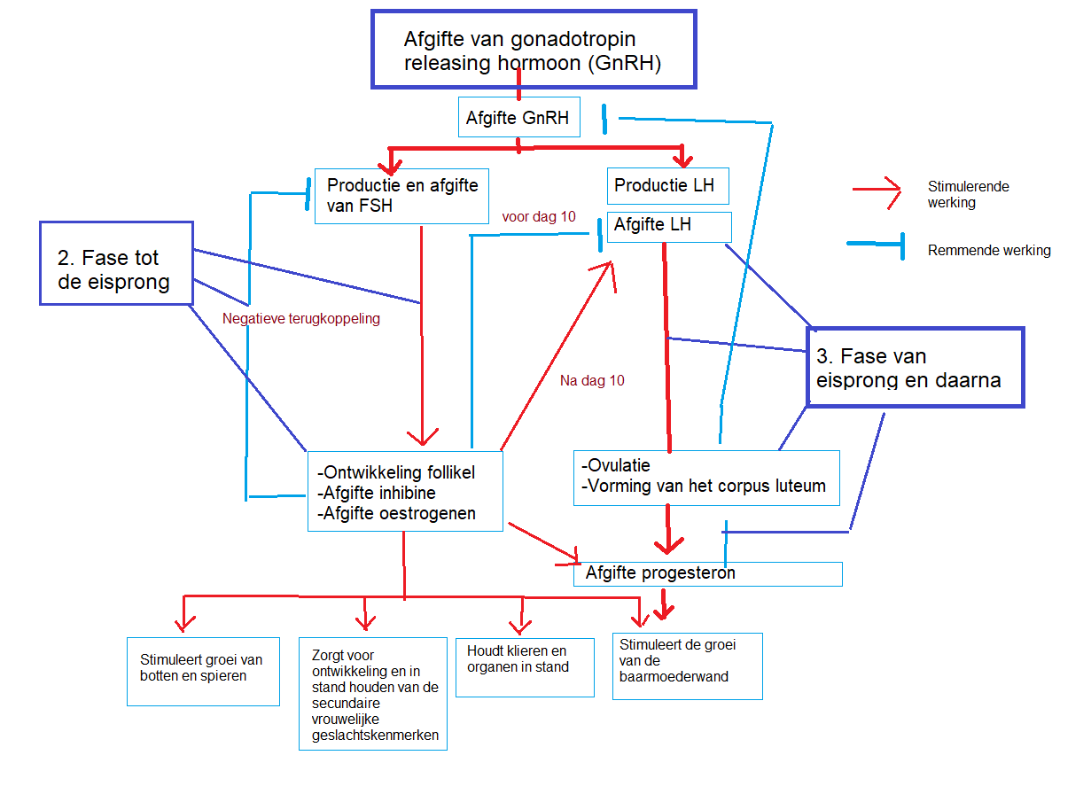

- De cyclus begint met de afgifte van GnRH, dat de productie en afgifte van FSH en de productie (niet de afgifte) van LH stimuleert.
- De tweede fase begint wanneer FSH het follikel stimuleert om zich te gaan ontwikkelen. Naarmate het follikel zich verder ontwikkeld, daalt het FSH-gehalte als gevolg van negatieve terugkoppeling van het hormoon inhibine. Het ontwikkelde follikel scheidt oestrogenen af waardoor er een ovulatie kan gaan plaatsvinden.
- De oestrogeenconcentraties worden hoog. Hierdoor wordt er LH afgegeven. Rond dag 14 van de cyclus zorgt de grote stijging van LH dat het follikel openbreekt en de ovulatie plaatsvindt. Ongeveer 9 uur na de LH piek wordt het corpus luteum gevormd. Het corpus luteum scheidt progesteron af die de ontwikkeling van de baarmoederwand stimuleert. Ook zorgt progesteron ervoor de dikke baarmoederwand in stand blijft. Na de ovulatie stijgt de progesteronconcentratie en daalt de oestrogeenconcentratie. Dit zorgt ervoor dat GnRH afgifte wordt verminderd. Als er geen zwangerschap optreedt, verschrompelt het corpus luteum na 12 dagen. De progesteronconcentratie daalt. Hierdoor gaat de hypothalamus in de hersenen weer GnRH afgeven. De cyclus begint opnieuw.

Hoofdstuk 4 Voorbehoedsmiddelen

In de vorige hoofdstukken heb je geleerd wanneer een vrouw vruchtbaar is en hoe een vrouw zwanger wordt. In dit hoofdstuk gaan we kijken naar middelen die een zwangerschap voorkomen en middelen die kunnen helpen om seksueel overdraagbare aandoeningen (SOA) te voorkomen. Het is verstandig om je te verdiepen in verschillende voorbehoedsmiddelen om te bepalen wat bij jou past.

4.1 Condooms

Condooms voor mannen zijn het enige voorbehoedsmiddel dat zowel SOA’s als een zwangerschap voorkomt. Een condoom is een elastisch hoesje dat meestal is gemaakt van dun rubber. Je doet het condoom om een stijve penis. Een condoom beschermt bij juist gebruik voor 95-98% tegen een zwangerschap en bijna 100% tegen een SOA.
Juist gebruik
Scheur de verpakking aan één kant open. Pak het condoom uit de verpakking en kijk goed wat de bovenkant is. Pak de bovenkant van het condoom tussen duim en wijsvinger vast, zodat er geen lucht in het tuitje komt. Dit tuitje kan straks het sperma opvangen. Rol het condoom zorgvuldig af en let op dat je niet per ongeluk met je nagels het condoom beschadigd. Na het vrijen haal je het condoom van de penis, knoop je hem vast en gooi je hem in de vuilnisbak.
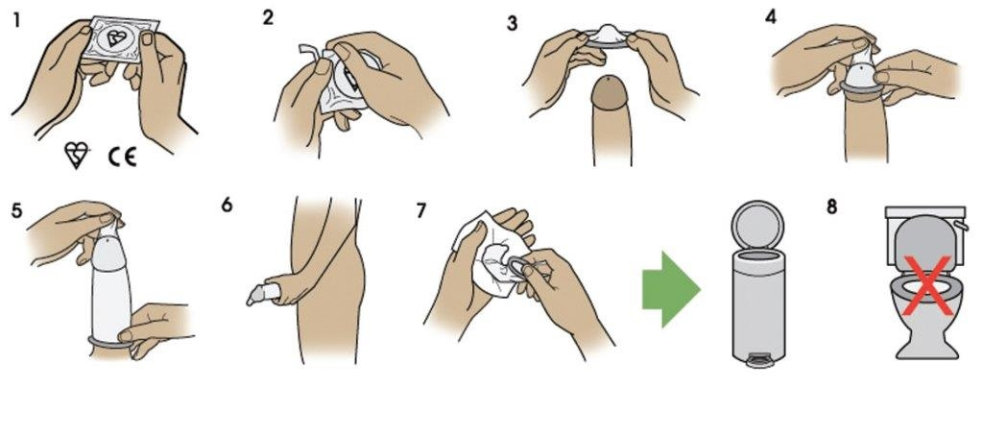
Afbeelding 27: omdoen van een condoom
Bewaren van een condoom
Bewaar je condooms zorgvuldig. Zorg dat ze niet in contact komen met direct zonlicht of scherpe dingen. Dit kan het condoom beschadigen. Let ook op wrijving. Een condoom dat in je broekzak zit wordt de hele tijd heen en weer geschoven door zitten en lopen. Dit kan de condoom kwetsbaar maken en sneller laten scheuren. Bewaar hem bijvoorbeeld in je nachtkastje.
Gescheurde condoom en nu?
Als je nog geen seks hebt gehad kun je het condoom het beste weggooien en een nieuwe pakken. Als je al wel seks hebt gehad is er een kans dat er zaadcellen in de vrouw zijn gekomen. Ook als de man niet is klaargekomen. Het is dan verstandig om extra maatregelen te nemen tegen een zwangerschap. De morning afterpil is dan een goede oplossing. Als de vrouw naast het condoom andere voorbehoedsmiddelen heeft gebruikt tegen een zwangerschap hoef je niets te doen.

4.2 De pil

De pil wordt door de meeste vrouwen gebruikt als voorbehoedsmiddel en is op recept te krijgen via de huisarts. Gedurende 21 dagen slikt de vrouw iedere dag een pil met hormonen. Deze hormonen zorgen ervoor dat de vrouw geen eisprong krijgt. Er is geen eicel om te bevruchten en de vrouw kan niet zwanger raken. Na 21 dagen heeft de vrouw een stop week. Gedurende deze 7 dagen slikt zij de pil niet en wordt zij ongesteld. Vaak is deze menstruatie minder zwaar dan zonder de pil.
Er zijn verschillende soorten van de pil. In een gesprek met de huisarts kan bepaald worden welke het beste bij je past. De huisarts bespreekt ook met je of je gezond bent. De pil kan bijwerkingen hebben. Zo is er een vergrootte kans op trombose (bloedklontering) en een hoge bloeddruk. Vrouwen die hier een verhoogd risico op hebben wordt afgeraden om de pil te gebruiken.
De pil is bij juist gebruik voor meer dan 99% betrouwbaar tegen een zwangerschap. Slik de pil iedere dag op hetzelfde tijdstip om hem zo betrouwbaar mogelijk te maken. Er zijn wel zaken die de pil minder betrouwbaar maken. Het vergeten van de pil kan ervoor zorgen dat de pil niet werkt. Kijk goed in de bijsluiter wat je moet doen als je de pil vergeten bent. Gebruik eventueel een condoom om de veiligheid te garanderen. Sommige antibiotica, diarree en overgeven zorgen er ook voor dat de pil niet veilig is. De hormonen kunnen niet goed worden opgenomen in het lichaam en niet hun werk doen. Gebruik gedurende de gehele strip een condoom om de veiligheid te garanderen.
De pil heeft meerdere voordelen. Je kunt je menstruatie ‘plannen’ door twee strips achter elkaar door te slikken. Fijn als je bijvoorbeeld op vakantie gaat. De pil zorgt er vaak voor dat de menstruatie minder heftig en pijnlijk is. De pil kan net als alle medicijnen ook bijwerkingen hebben. Sommige vrouwen krijgen hoofdpijn, gespannen borsten, worden misselijk, hebben sombere gevoelens en kunnen minder makkelijk blij zijn, aankomen in gewicht en kunnen minder zin hebben in seks zijn enkele bijwerkingen. Bij bijwerkingen is het goed om dit te bespreken met de huisarts. Soms is het verstandig om over te gaan op een pil met kleinere hoeveelheden hormonen.

4.3 Hormoonspiraaltje

Steeds meer vrouwen kiezen voor het hormoonspiraaltje. Deze wordt door de huisarts, verloskundige of gynaecoloog in de baarmoeder geplaatst en geeft gedurende 5 jaar hormonen af. Na 5 jaar haalt de arts of verloskundige hem er weer uit en kan er een nieuw spiraaltje worden geplaatst. Mocht de vrouw eerder zwanger willen worden dan kan hij eerder worden verwijderd.
Het spiraaltje is net zo veilig als de pil. Het grote voordeel is dat je hem niet kan vergeten en het niet uitmaakt als je moet overgeven of aan de diarree bent. Daarom is hij in de praktijk vaak betrouwbaarder dan de pil. Een spiraaltje bevat minder hormonen dan de pil en heeft daarom minder bijwerkingen. Vrouwen die niet de pil mogen slikken vanwege de gezondheid mogen vaak wel een spiraaltje. 1 op de 5 vrouwen wordt na het plaatsen van het spiraaltje niet meer ongesteld. De meeste andere vrouwen ervaren een minder heftige menstruatie.
Ook het hormoonspiraaltje kent bijwerkingen. Sommige vrouwen hebben last van onregelmatig bloedverlies, haaruitval, hoofdpijn, gevoelige borsten, sombere gevoelens of gewichtstoename. Bespreek bijwerkingen met de arts. Het is goed om naar onregelmatig bloedverlies te laten kijken. De kans is erg klein, maar dit kan wijzen op het begin van baarmoederhalskanker. Een arts moet dit uitsluiten, voordat je kan zeggen dat het door het spiraaltje komt. De meeste bijwerkingen verdwijnen naar een paar maanden.
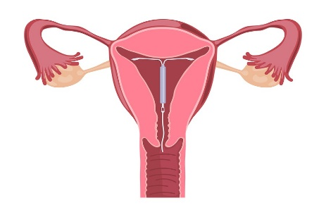
Afbeelding 28: Spiraaltje in de baarmoeder
Naast het hormoonspiraaltje is er ook een koperspiraaltje voor vrouwen die geen hormonen willen gebruiken. De arts of verloskundige plaats deze in de baarmoeder. Het koperspiraaltje zorgt er gedurende 10 jaar voor dat een bevruchte eicel zich niet kan innestelen in de baarmoeder. Na 10 jaar wordt het spiraaltje er weer uitgehaald. Het koperspiraaltje is erg betrouwbaar en heeft weinig bijwerkingen. Bij sommige vrouwen wordt de menstruatie heftiger en pijnlijker.

4.4 Sterilisatie

Als een man of vrouw geen kinderen meer wil kunnen ze in overleg met de arts zich laten steriliseren. De arts heeft een gesprek met de man of vrouw over kinderwens en de reden van sterilisatie.
Bij de man wordt bij een sterilisatie via een klein sneetje in de huid de zaadleiders doorgeknipt. De zaadcellen kunnen niet meer via de zaadleider naar buiten, waardoor de man onvruchtbaar is. Sterilisatie is definitief. Er zijn hersteloperaties, maar deze geven geen garantie. De ingreep zelf is klein. De man krijgt een plaatselijke verdoving en kan na de ingreep al weer snel naar huis. De plek kan enkele dagen pijnlijk zijn. Na 3 maanden is de man onvruchtbaar. Vaak wordt het sperma getest op zaadcellen, zodat het zeker is.
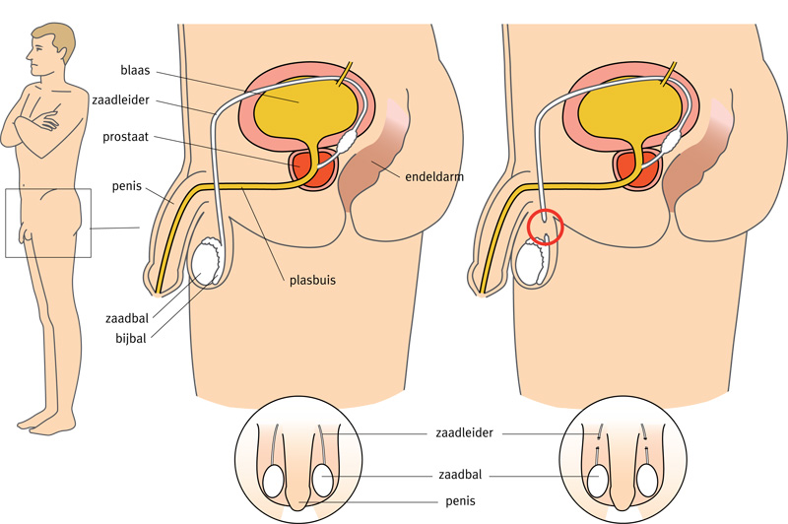
Afbeelding 29: Sterilisatie bij de man
Sterilisatie bij de vrouw is een grotere ingreep. De vrouw wordt onder volledige narcose gebracht. De arts maakt een paar kleine sneetjes in de buik en vult de buik met gas, zodat hij er goed bij kan. Hij knipt de eileiders door. Sommige vrouwen kiezen voor een ringetje om de eileider of voor het dichtbranden. Vaak mag de vrouw dezelfde dag weer naar huis. De vrouw is direct onvruchtbaar. Het kan zijn dat ze wat bijwerkingen heeft van de narcose en pijn aan de buik. Na enkele dagen zijn de klachten weer verdwenen. Sterilisatie verandert niets aan de hormoonhuishouding. De vrouw wordt nog gewoon ongesteld en er verandert niets aan haar libido. Iedere maand komt er een eicel vrij. Deze eicel kan door de knip of het ringetje niet meer bij de zaadcel komen. Net als bij de man is sterilisatie definitief.
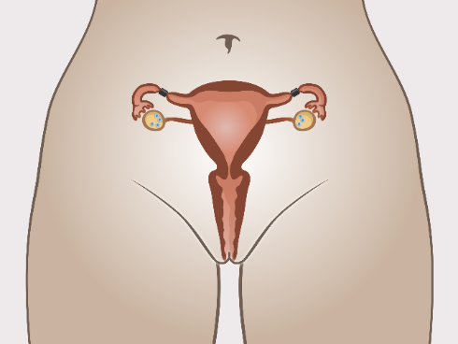
Afbeelding 30: Sterilisatie bij de vrouw

4.5 Onbetrouwbare methoden

Sommige vrouwen gebruiken een methode om vruchtbaarheid te bepalen als anticonceptie. Deze methodes zijn behulpzaam als je de kans op een zwangerschap wil vergroten, maar niet betrouwbaar als anticonceptiemethode. We gaan naar een aantal van deze methoden kijken.
De temperatuurmethode
Als de vrouw iedere dag haar temperatuur opneemt op exact hetzelfde tijdstip onder dezelfde omstandigheden zal ze zien dat er wat verandert gedurende de cyclus. Rond de ovulatie daalt de temperatuur iets. De vrouw is dan het meest vruchtbaar. Vrouwen die dit als anticonceptie gebruiken hebben dan geen seks. Lijkt heel betrouwbaar. Echter verandert de lichaamstemperatuur door verschillende dingen. Hij varieert ook door bijvoorbeeld een koutje of een warme nacht. Het wakker worden naast een leuke man kan je temperatuur ook zomaar verhogen. Daarnaast weten we uit eerdere hoofdstukken dat de zaadcellen van de man 3 dagen en soms tot 5 dagen leven in het lichaam van de vrouw. De daling van de temperatuur ziet de vrouw pas op de dag van ovulatie. Als de vrouw in de dagen ervoor seks heeft kunnen er nog levende zaadcellen in de eileider zijn op de dag van de ovulatie en is er een reële kans op bevruchting.
Kalendermethode
In de vorige hoofdstukken heb je geleerd dat rond de 14e dag de ovulatie plaatsvindt. De kalendermethode hanteert deze dag als moment waarop je vruchtbaar bent. Vrouwen hebben 5 dagen voor de ovulatie en 1 dag na de ovulatie geen seks of seks met een condoom. Ook deze methode is niet veilig. Gemiddeld heeft een vrouw rond dag 14 de ovulatie. Het kan ook zijn dat de ovulatie op dag 11 is of dag 17 van de cyclus. Dit verschilt niet alleen per vrouw, maar ook per cyclus. De ovulatie is dus niet altijd op hetzelfde moment. Als de vrouw dag 14 aanhoudt en de ovulatie is op dag 17 is de kans op een zwangerschap groot.
Billingmethode
De billingmethode is een methode om de kans op een zwangerschap te vergroten. De vrouw bekijkt iedere dag haar afscheiding. Aan de hoeveelheid, kleur en elasticiteit kan de vrouw zien wat haar vruchtbare dagen zijn. Om de zaadcellen een zo groot mogelijke kans te geven verandert de afscheiding rond de ovulatie. Net als bij de temperatuurmethode is deze methode ongeschikt om te gebruiken als anticonceptiemethode. De afscheiding van de vagina kan ook veranderen door seks, bacteriën of schimmels, seksuele opwinding of zeep.
Voor het zingen de kerk uit
Geen methode om de kans op een zwangerschap te vergroten, maar wel een methode die sommige mensen gebruiken om niet zwanger te worden. Bij deze methode haalt de man de penis uit de vagina van de vrouw vlak voor hij klaarkomt. Het idee is dat er geen sperma in de vrouw komt en ze niet zwanger kan worden. Echter zit in voorvocht dat uit de penis komt tijdens de seks ook zaadcellen. Het is een kleine hoeveelheid, maar genoeg om voor een zwangerschap te zorgen.
Combinatie
Sommige stellen gebruiken een combinatie. Als je erg secuur bent in het verzamelen van alle gegevens dan kun je het gebruiken als methode. Echter is de kans op een zwangerschap nog steeds aanwezig en kunnen externe zaken invloed hebben op de betrouwbaarheid van de gegevens. Gebruik dit dus alleen als het niet erg is als de vrouw zwanger wordt en er voor het kindje gezorgd kan worden. Een voorbeeldsituatie is bijvoorbeeld als een stel over een half jaar aan kinderen wil beginnen en alvast stopt met hormoon-anticonceptie. Het duurt een tijdje voordat de hormoonhuishouding van een vrouw weer normaal is na het gebruik van anticonceptie. De combinatiemethode kan dan als overbruggingsperiode worden gebruikt.

4.5 Morning afterpil

Het kan voorkomen dat je vergeten bent een voorbehoedsmiddel te gebruiken of dat het condoom kapot bleek te zijn. Ook kan het zijn dat je erachter komt dat de pil wegens buikgriep of antibiotica niet helemaal veilig was. Er is dan een risico op een zwangerschap. De morning-afterpil is dan een goede oplossing om een zwangerschap te voorkomen. De morning-afterpil beschermt niet tegen SOA’s.
De morning-afterpil kun je zonder recept halen bij de drogist, de apotheek of in het weekend bij de dienstapotheek. De pil kan het beste binnen 12 uur na de seks geslikt worden. De kans op een zwangerschap is dan het kleinst. Je kunt de pil afhankelijk van het merk maximaal 3 dagen of 5 dagen na de onveilige seks slikken. Hoe langer je wacht, hoe minder goed hij zijn werk kan doen.
De morning-afterpil bevat hormonen die ervoor zorgen dat de vrouw geen eisprong krijgt en niet bevrucht kan raken. Door de hormonen geeft de pil bijwerkingen zoals hoofdpijn, misselijkheid, gespannen borsten en lichte somberheid. Vrouwen die medicijnen gebruiken tegen epilepsie, hiv of tuberculose kunnen het beste met de apotheek overleggen over de effectiviteit van de morning-afterpil. De medicijnen kunnen ervoor zorgen dat de pil niet goed werkt.
20 op de 1000 vrouwen wordt ondanks de morning-afterpil toch zwanger. Als de volgende menstruatie uitblijft of minder heftig is dan normaal is het verstandig een zwangerschapstest te doen. De vrouw is dan nog op tijd om bij een ongewenste zwangerschap een overtijdbehandeling te ondergaan.
De morning-afterpil is een noodmiddel. Het is altijd verstandig om voorbehoedsmiddelen te gebruiken, zodat de morning-afterpil niet nodig is.
Naast de morning-afterpil is het plaatsen van een koperspiraaltje ook een manier om een zwangerschap te voorkomen. Een koperspiraaltje kan tot 5 dagen na onveilige seks een zwangerschap voorkomen, doordat een bevruchte eicel niet kan innestelen. De huisarts, verloskundige of gynaecoloog kan een koperspiraaltje plaatsen. Een koperspiraaltje is net als het hormoonspiraaltje een voorbehoedsmiddel en geeft 10 jaar bescherming tegen een zwangerschap. Een nadeel van dit spiraaltje is dat het vaak zorgt voor een heftigere menstruatie. Het voordeel is dat hij geen hormonen bevat.

4.6 Om over na te denken

Een stel van hetzelfde geslacht hoeft zich geen zorgen te maken over een ongeplande zwangerschap. Dat betekent niet dat zij niet hoeven na te denken over voorbehoedsmiddelen. Net als stellen van een verschillend geslacht die samen seks hebben, hebben ook stellen van hetzelfde geslacht kans op SOA’s. De kans op een SOA is bij anale seks groter dan bij vaginale seks. Het is daarom goed om hier van tevoren over na te denken. Ook stellen van een verschillend geslacht kunnen het beste nadenken over veiligheid van seks zonder vaginale penetratie.
Het gebruik van seksspeeltjes
Als seksspeeltjes door beide partners worden gebruikt kan dit een kans geven op een SOA. Om een SOA te voorkomen moeten seksspeeltjes schoongemaakt worden, voordat de ander deze gebruikt. Om een vibrator of dildo kan een condoom gedaan worden die tussendoor gewisseld wordt.
Orale seks
Onder orale seks wordt pijpen en beffen bedoeld. Bij pijpen wordt de penis met de mond bevredigd en bij beffen wordt de vagina met de mond bevredigd. Een SOA kan via bloed, voorvocht, sperma of vocht uit de vagina worden overgedragen naar de geslachtsdelen van een partner of naar de mond/keel.
Het is verstandig om voorbehoedsmiddelen te gebruiken. Tijdens het pijpen kan een stel een condoom gebruiken. Voor het beffen zijn speciale beflapjes. Ook kun je een condoom kapot knippen en deze als barrière gebruiken. Belangrijk is dat er geen vaginaal vocht in de mond kan komen. Ook bij het met de mond bevredigen van de anus kan het beste een beflapje gebruikt worden.
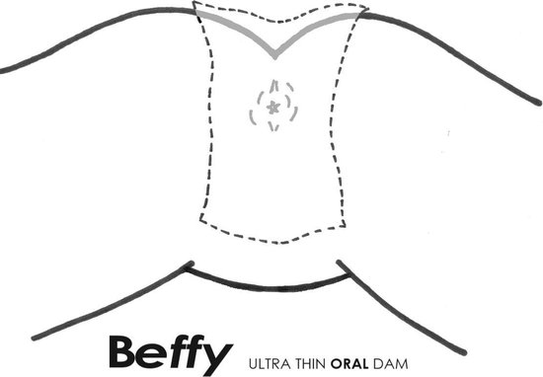
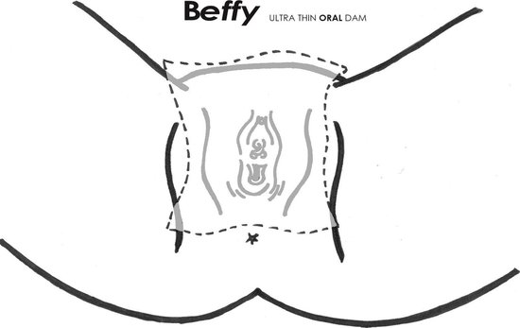

Afbeelding 31: Gebruik van beflapje

Anale seks
Bij anale seks gaat de penis van de man in de anus van de partner. De huid rondom de anus is dunner dan de huid van de vagina. Eventuele SOA’s kunnen daardoor sneller worden overgebracht. Tijdens anale seks is het verstandig om gebruik te maken van een condoom.
Scharen
Tijdens scharen wordt de vagina van de ene persoon tegen de vagina van de andere persoon gewreven. Dit kan in verschillende standjes. Bij scharen is er dus contact tussen geslachtsdelen en er kan dus vaginaal vocht worden uitgewisseld. Er is dus een kans op SOA’s. Het gebruik van een voorbehoedsmiddel is lastig door de wrijvende beweging en blijft slechter op zijn plek zitten. Voordat een stel dit standje gebruikt is het verstandig om er zeker van te zijn dat beide geen SOA hebben. Dit kan door bijvoorbeeld een SOA test te laten doen.
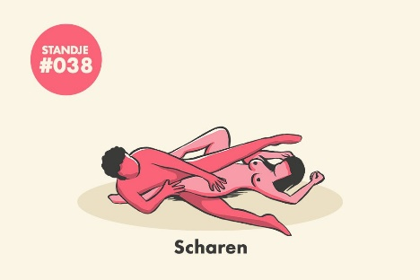
Afbeelding 32: Scharen

4.7 Transgender en veilige seks

Iemand die transgender is moet net als iedereen rekening houden met SOA’s en hier voorbehoedsmiddelen voor gebruiken zoals hierboven staat beschreven.
Als transgender is het ingewikkelder om te bepalen of het veilig is om seks te hebben zonder zwanger te worden. Hieronder staan een aantal richtlijnen. Het is altijd verstandig om in je traject te bespreken welke kans je hebt op een (ongewenste) zwangerschap.
Vrouw
Geen hormonen en geen geslachtsoperatie
Er zijn geen extra zaken waar de vrouw rekening mee hoeft te houden zolang ze
Wel hormonen en geen geslachtsoperatie
De vrouw kan minder makkelijk een erectie krijgen en de erectie kan minder stijf zijn of blijven. Hierdoor heb je meer risico dat het condoom afglijdt.
Nadat de vrouw een tijdje hormonen heeft gebruikt krijgt zij geen ejaculatie meer. Wel komt er voorvocht uit de penis. Dit voorvocht kan actieve zaadcellen bevatten. Er kan nog steeds een zwangerschap ontstaan.
Wel hormonen en een geslachtsoperatie
Na een geslachtsoperatie is de vrouw niet meer vruchtbaar. Ze hoeft dus geen anticonceptie te gebruiken. Omdat de vagina niet zelf vocht aanmaakt gebruiken veel vrouwen glijmiddel. Let op dat je glijmiddel samen met een condoom gebruikt kan worden. Sommige matchen niet goed samen en dit kan scheurtjes geven in het condoom met als gevolg een kans op SOA’s. Tevens kan de huid zonder glijmiddel makkelijker scheuren, waardoor kleine wondjes ontstaan. Ook dit geeft een hoger risico op een SOA. Als de partner van de vrouw getest is op SOA’s hoeven geen extra voorbehoedsmiddelen gebruikt worden.
Man
Wel hormonen en geen operaties
In de eerste maanden na het begin van de hormonen is de man nog vruchtbaar. Na de eerste maanden is de man door de testosteron hormonen vaak niet meer vruchtbaar. Bespreek de vruchtbaarheid altijd met de arts. Deze kan meekijken voor anticonceptiemethoden.
Wel hormonen en buikoperatie
Doordat de baarmoeder en eierstokken bij de man zijn verwijderd is hij niet meer vruchtbaar. Wel is er nog steeds een kans op SOA’s. Het is verstandig om hier extra voorzorgsmaatregelen voor te nemen of te laten testen.
Wel hormonen, buikoperatie en penisoperatie
De man is niet vruchtbaar doordat er geen sperma met zaadcellen worden gemaakt. Wel is er een kans op SOA’s. De penis kan ook kwetsbaar zijn. Ruwe seks wordt daarom afgeraden.

Hoofdstuk 5 Gezond zijn en blijven

5.1 SOA’s

Sommige ziekten kun je overbrengen via seksueel contact, seksueel overdraagbare aandoeningen ofwel SOA’s genoemd. De meeste SOA’s worden veroorzaakt door bacteriën en virussen en worden doorgegeven via sperma of vocht uit de vagina. Ze komen het lichaam binnen via de slijmvliezen van de penis, vagina, mond of anus. Iemand kan een SOA oplopen door onveilige seks: vrijen zonder condoom of orale seks zonder condoom of beflapje of het gezamenlijk gebruik van speeltjes zonder deze schoon te maken tussendoor.
Enkele SOA’s kunnen zowel via onveilige seks als via het bloed worden overgedragen: HIV, hepatitis B en syfilis. Door het gebruik van besmette naalden of een onhygiënische tattoo of piercing kunnen deze ziekten via de naald in het bloed van iemand terecht komen. Ook kunnen deze ziekten door de moeder worden overgedragen op het ongeboren kind tijdens de zwangerschap of geboorte. Schaamluis en genitale wratten kunnen worden overgedragen door besmette kleding.
Je kunt geen SOA krijgen van een wc-bril, uit iemands glas drinken of via een deurknop.
In dit hoofdstuk gaan we de meest voorkomende SOA’s in Nederland bespreken en leer je wat je moet doen als je denkt een SOA te hebben.

5.2 HIV en aids

Misschien wel één van de bekendste SOA’s is aids. Aids wordt veroorzaakt door het humaan immunodeficiëntie virus (HIV) die via onveilige seks en bloed kan worden overgedragen. Het is een schadelijk virus dat stap voor stap het immuunsysteem afbreekt, waardoor het lichaam zichzelf niet meer kan weren tegen alledaagse virussen en bacteriën. Een simpel verkoudheidsvirus kan hierdoor levensgevaarlijk worden.
HIV kan niet worden overgedragen tijdens dagelijks contact tussen personen. Er moet echt bloed worden uitgewisseld, vaak meer dan via een klein wondje, of onveilige seks zijn geweest. Anale seks geeft een hoger risico op HIV overdracht. Als iemand in contact is geweest met een HIV besmet persoon kunnen er medicijnen voorgeschreven worden om een HIV te voorkomen. Bijvoorbeeld na een verkrachting of na een ongeluk.
Een HIV besmetting hoeft niet altijd te leiden tot aids. Pas als het immuunsysteem dusdanig is aangetast dat het lichaam zichzelf bijna niet meer kan beschermen noemen we de aandoening aids.
In Nederland is HIV goed te behandelen, waardoor de levensverwachting van mensen met HIV net zo hoog is als van mensen zonder HIV. Iemand met HIV moet dagelijks drie verschillende medicijnen innemen waardoor het virus zich niet kan vermenigvuldigen in het lichaam. Deze behandeling kan zo succesvol zijn dat mensen met HIV bijna geen virussen meer in hun lichaam hebben en ook HIV niet meer kunnen overdragen. Ook niet als zij onveilige seks hebben.
Sommige mensen ervaren bijwerkingen van de medicatie. Gelukkig zijn er meerdere medicijncombinaties. Als iemand veel bijwerkingen heeft kan diegene overstappen op een andere combinatie. Ook als blijkt dat het virus resistent wordt tegen de behandeling kan er gekozen worden voor een andere medicijncombinatie.

5.3 Chlamydia

Chlamydia is een SOA die wordt veroorzaakt door een bacterie en is één van de meest voorkomende SOA’s in Nederland. Per jaar krijgen ongeveer 26.000 mensen Chlamydia en dit zijn vooral jonge vrouwen.
Mannen en vrouwen kunnen verschillende klachten ervaren. Mannen kunnen last hebben van een branderig gevoel bij het plassen, witte of waterige afscheiding uit de penis of pijn aan de balzak. Vrouwen hebben niet altijd klachten. Hierdoor kunnen zij lang met een infectie rondlopen en anderen besmetten zonder het door te hebben. Klachten die vrouwen kunnen hebben zijn een branderig gevoel bij het plassen, verandering in de vaginale afscheiding, pijn bij het plassen, bloedverlies tussen menstruaties of bloedverlies tijdens het vrijen. Chlamydia kan bij de vrouw tot onvruchtbaarheid leiden als de aandoening niet wordt behandeld.
Chlamydia is een eenvoudig te behandelen aandoening. De huisarts schrijft antibiotica voor. Als iemand er tijdig bij is en de kuur goed afmaakt is er weinig kans op blijvende schade.

5.4 Gonorroe

Gonorroe is net als chlamydia een aandoening die wordt veroorzaakt door een bacterie en geeft dezelfde klachten. Gonorroe kan net als chlamydia sluipend, dus zonder klachten aanwezig zijn.
Mannen en vrouwen kunnen verschillende klachten ervaren. Mannen kunnen last hebben van een branderig gevoel bij het plassen, witte of waterige afscheiding uit de penis of pijn aan de balzak. Klachten die vrouwen kunnen hebben zijn een branderig gevoel bij het plassen, verandering in de vaginale afscheiding, pijn bij het plassen, bloedverlies tussen menstruaties of bloedverlies tijdens het vrijen. Gonorroe kan bij zowel de man als de vrouw tot onvruchtbaarheid leiden als de aandoening niet wordt behandeld.
Gonorroe is een eenvoudig te behandelen aandoening met antibiotica. Als iemand er tijdig bij is en de kuur goed afmaakt is er weinig kans op blijvende schade.

5.5 Genitale wratten

Genitale wratten zijn zoals de naam het al zegt wratjes op de vagina, penis of anus en worden veroorzaakt door een soort humaan papiloma virus (HPV). De grootste kans om het virus over te brengen is als iemand wratjes op zijn genitaliën heeft. Ook zonder wratten kan het virus worden overgedragen als iemand drager is. De kans is dan wel kleiner.
De meeste mensen krijgen geen wratten van het virus. Als een persoon het wel krijgt kan het een kleine verdikking zijn tot een groepje echte wratjes die jeuk of pijn kunnen geven. Meestal verdwijnen deze vanzelf weer. Als iemand er wel last van heeft kan de arts een crème voorschrijven of ze weghalen door ze weg te branden, te snijden of aan te stippen. Iemand kan niet genezen van het HPV-virus. De wratjes kunnen later weer terugkomen, bv als de weerstand minder is.

5.6 Herpes genitalis

De meeste mensen kennen de koortsblaar op de lip. Dit wordt veroorzaakt door het herpes-virus. Iemand kan ook een koortsblaar krijgen op de penis, vagina of anus. Een koortsblaar aan de mond kan zorgen voor herpes genitalis bij orale, onveilige seks. Herpes genitalis kan niet zorgen voor een koortsblaar op de mond.
Iemand met herpes genitalis hoeft geen klachten te hebben. Als er wel klachten zijn variëren deze van rode vlekjes, kleine verdikkingen tot blaasjes op de geslachtsdelen en/of anus. Ze kunnen ook in de vagina, penis en anus zitten waardoor je ze niet ziet aan de buitenkant. Iemand kan pijn of jeuk hebben aan de geslachtsdelen of anus of pijn bij het plassen. Na 3 weken verdwijnen de plekjes of blaasjes vaak vanzelf. Bij erge klachten kan een arts zalf voorschrijven om de genezing te versnellen.
Het herpes genitalis virus blijft in het lichaam aanwezig en je kunt er niet van genezen. Sommige mensen hebben nooit klachten, anderen krijgen terugkerende klachten. Op het moment dat iemand een verminderde weerstand heeft door een ziekte, stress of menstruatie is de kans op blaasjes groter.

5.7 Hepatitis B

Hepatitis is een ontsteking aan de lever in dit geval veroorzaakt door het hepatitis B virus en kan worden overgedragen via bloed, de moeder of onveilige seks. Hepatitis B komt in twee verschillende vormen voor: een acute vorm en een chronische vorm.
Ongeveer 90% van de mensen die hepatitis B oploopt krijgt een acute, kortdurende vorm. Veel mensen hebben geen klachten en genezen vanzelf.
10% van de mensen krijgen een chronische vorm van hepatitis B en blijft langer dan 6 maanden in het lichaam aanwezig. De meeste mensen hebben weinig klachten of zijn wat moe.
Chronische hepatitis B kan vervelende gevolgen hebben als het virus actief is in het lichaam. Het kan zorgen voor een gevaarlijke leverontsteking of voor littekenweefsel in de lever waardoor de lever niet goed zijn werk kan doen.
Het kan ook zijn dat iemand korte periodes heeft waarin het virus actief is. Tussen de actieve perioden heeft de persoon weinig tot geen klachten. In de actieve periode kunnen er wel leverklachten optreden, maar ontstaat er meestal geen leverontsteking.
De behandeling voor hepatitis B is afhankelijk van de vorm. Sommige vormen gaan vanzelf over en hebben geen behandeling nodig. Een andere vorm heeft medicatie nodig om schade aan de lever te voorkomen.

5.8 Wat te doen bij de verdenking op een SOA

Als je denkt dat je een SOA hebt of je hebt een nieuwe relatie is het verstandig om (beide) een SOA test te laten doen. Deze kun je laten doen bij de huisarts of bij de GGD. Een SOA test zelf kost vaak geld. Je kunt ook een thuistest doen. Niet alle thuistesten zijn even betrouwbaar. Zoek dit dus goed uit.
Hoe gaat een SOA test?
Als er een kans op een SOA is of je wil het voor de zekerheid laten testen dan kun je een afspraak maken bij de GGD of de huisarts. Zij zullen eerst een aantal persoonlijke vragen over je seksleven stellen. Zo kunnen ze bepalen welke SOA test er gedaan moet worden.
Mannen moeten vaak in een potje plassen. In het lab kan worden onderzocht of er bacteriën of virussen aanwezig zijn en dus een SOA. Vrouwen halen met een wattenstaafje wat vocht uit de vagina. Ook dit kan in het lab worden onderzocht.
Er kan ook gekozen worden voor een uitstrijkje van de keel of anus om te onderzoeken of er een SOA aanwezig is. Een arts kan ook kiezen om een bloedtest te laten doen om te checken op hiv, hepatitis en syfilis.
Na een paar weken krijg je de uitslag. Als deze negatief is hoef je niets te doen. Als de test positief is kom je bij de arts terug op gesprek. Je krijgt dan uitleg en eventueel medicijnen of een doorverwijzing. Je moet dan ook al je onveilige seksuele contacten bellen, zodat zij zich ook kunnen laten testen en eventueel behandelen.

5.9 Candida

Bij iedereen zitten in de vagina, en ook in de penis, verschillende onschadelijke schimmels. Candida is één van deze schimmels en geen SOA. Veel vrouwen en sommige mannen krijgen ergens in hun leven last van candida.
Door de pil of een ander medicijn met hormonen, vaginale zeep, hormonen in de puberteit of overgang, een zwangerschap, menstruatie, antibiotica, een lage weerstand of glijmiddel kan de balans in de vagina verschuiven. Hierdoor heeft candida de kans om zich veelvuldig te vermenigvuldigen. De vrouw kan hierdoor klachten krijgen.
Klachten die iemand kan hebben zijn jeuk, een branderig gevoel, meer of witte afscheiding en zwelling en roodheid van de vagina.
Mannen kunnen last hebben van pijn bij het plassen, schilferige huid van de penis, witte aanslag die je kunt wegschrapen, roodheid, jeuk of pijn aan de penis.
De klachten die candida geeft zijn dezelfde klachten die verschillende SOA’s geven. Voordat je gaat behandeling is het verstandig na te denken of het van een SOA kan komen. Als dit zo is kun je het beste eerst een SOA test laten doen.
De klachten van candida gaan vaak vanzelf na een paar dagen over. Er is ook zalf bij de drogist of via de huisarts verkrijgbaar als de klachten heftig zijn of wat langer duren voordat ze over gaan. Houd er rekening mee dat condooms niet betrouwbaar zijn tijdens de behandeling tegen candida.

